LỊCH SỬ SỬA ĐỔI
Số sửa đổi | Ngày sửa đổi | Trang | Nội dung sửa đổi | Phê duyệt | Kiểm tra | Lập/sửa đổi
00 | 22/08/2018 | Toàn bộ | Lập mới | DO | Tuân | P anh
01 | 25/7/2023 | - | Sửa đổi nội dung  Bỏ phần coca |  |  | 
 |  |  | 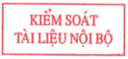
QUY ĐỊNH SỬ DỤNG TỦ LẠNH | Số văn bản | OG-GA-I087
QUY ĐỊNH SỬ DỤNG TỦ LẠNH | Ngày sửa đổi | 22/08/2018
QUY ĐỊNH SỬ DỤNG TỦ LẠNH | Số sửa đổi | 01

QUY ĐỊNH SỬ DỤNG TỦ LẠNH
- Mục đích
Nhằm giữ gìn vệ sinh và sử dụng tủ lạnh đúng cách.
- Đối tượng áp dụng
Áp dụng với toàn bộ nhân viên công ty.
- Quy định và thực hiện
- Chỉ được phép để những đồ cần thiết bảo quản lạnh.
- Các đồ khi cho vào tủ lạnh phải dán tên và ngày, tháng cho vào tủ.
- Đối với đồ uống: Chỉ được lưu trữ những đồ còn nguyên chưa sử dụng hoặc ở trạng thái đóng kín (đang dùng dở hay để hở tuyệt đối cấm để trong tủ lạnh).
- Đối với đồ ăn: Phải cho vào hộp đựng và đậy kín nắp.
- Đối với hoa quả: Phải cho vào túi bóng hoặc hộp và chỉ được phép để trong tủ một ngày (Cấm cho các hoa quả nặng mùi như sầu riêng, mít, …).
- Đối với việc sử dụng đá viên: Khi thấy hộp trữ đá hết phải có ý thức tách đá từ khay và bổ sung nước sạch vào khay để làm đá mới.
- Mỗi tủ lạnh cử một người chịu trách nhiệm, quản lý, nhắc nhở, sắp lịch dọn vệ sịnh và dán tên người chịu trách nhiệm lên cánh tủ.
- Hàng tuần, người chịu trách nhiệm kiểm tra hiện trạng của tủ, nếu những đồ lưu trữ không tuân theo quy định thì tiến hành loại bỏ.
- Hình ảnh minh họa
OK: tủ để gọn gàng, ngăn nắp, hiển thị tên rõ ràng
NG: đồ ăn để lộn xộn, không hiển thị tên của ai.
Hình ảnh OK |  |  | Hình ảnh NG
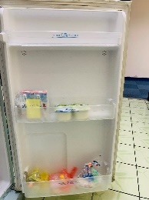  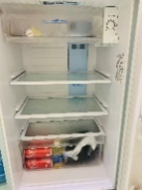  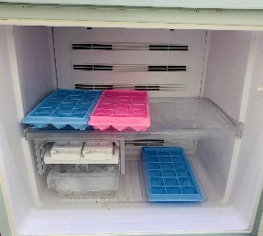 |  |  | 